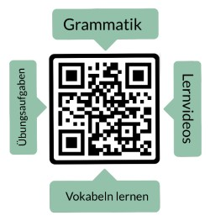**Nombre: ______________________**

**Traduce la palabra alemana al español.**

**Vokabeltest: Los medios de comunicación**

|  |  |  |
| --- | --- | --- |
| **alemán** | **español** | **puntos** |
| **Das Handy** |  | 1 |
| **Die App** |  | 1 |
| **Der Influencer** |  | 1 |
| **Der Follower** |  | 1 |
| **Online sein** |  | 1 |
| **Die Tiktok-Videos** |  | 1 |
| **Passwort zurücksetzen** |  | 1 |
| **Die Story** |  | 1 |
| **Kommentar schreiben** |  | 1 |
| **Der Livestream** |  | 1 |
| **Der Datenschutz** |  | 1 |
| **Die Videoqualität** |  | 1 |

puntos: _____ / 12

nota: _________________________

firma: __________________________________

|  |  |  |  |  |  |
| --- | --- | --- | --- | --- | --- |
| sehr gut | gut | befriedigend | ausreichend | mangelhaft | ungenügend |
| 12-11,5 | 11-10 | 9,5-8 | 7,5-6 | 5,5-3 | 2,5-0 |